

**10.6“探究串、并联电路中的电压规律”知识归纳练习题**

**一、单选题**

1.如图所示，闭合开关S，电路正常工作．过了一段时间，灯泡L熄灭，电压表示数变大，电流表示数变小，造成这种现象的原因可能是（    ）

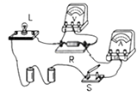

A. 电阻R断路                         B. 电阻R短路                         C. 灯泡L短路                         D. 灯泡L断路

2.小丽通过实验测量小灯泡L的电功率，她按如图所示的电路图连接好电路，选用的电源电压为3 V且保持不变。闭合开关S，发现电流表无示数，而电压表的示数接近3 V，由此判断电路出现的故障可能是（  ）

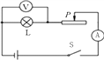

A. 滑动变阻器短路                 B. 滑动变阻器断路                 C. 小灯泡L断路                 D. 小灯泡L短路

3.下列说法正确的是（    ）

A. 在并联电路中，不论灯泡规格是否一样，每个灯泡两端的电压都相等  
B. 使用电压表时，它的两个接线柱不允许不通过用电器直接与电源两极相连  
C. 探究串、并联电路中的电压规律时，应该尽量选取相同规格的灯泡进行实验  
D. 电流表和电压表都有一定的量程，使用时应注意选择量程，量程越大越好

4.如所示电路中，电源电压保持不变，当开关S闭合，滑动变阻器的滑片P向右移动时，电表的示数变化情况是（　　）

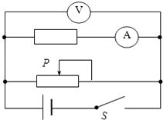

A. 电流表示数增大，电压表示数增大                      B. 电流表示数减小，电压表示数增大  
C. 电流表示数不变，电压表示数不变                      D. 电流表示数减小，电压表示数不变

5.图甲是小灯泡L1和L2的电流随电压变化的图象．将它们按图乙所示接入电路中，闭合开关S，小灯泡L1的实际功率为1W．下面的说法中正确的是（   ）

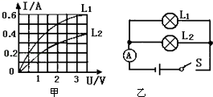

A. 灯泡L1比L2暗                                                     B. 电流表的示数为0.5A  
C. 电源电压为2V                                                    D. 电压为1V时，灯泡L1的功率为0.25W

6.在图所示的电路中，电源电压保持，当电键S由断开到闭合，电压表V1和V2示数均不变。若电路故障只出现在电阻R1或R2，断开电键S，用完好的小灯L替换R1或R2进行检测，下列判断正确的是（   ）

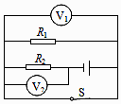

A. 用灯L替换R2 ， 灯L亮，一定R1短路                   B. 用灯L替换R1 ， 灯L亮，一定R2短路  
C. 用灯L替换R2 ， 灯L不亮，一定R1断路               D. 用灯L替换R1 ， 灯L不亮，一定R2断路

7.当小东把学习用的台灯插头插入插座，闭合台灯开关时，原来室内正常发光的电灯全部熄灭，保险丝熔断，发生这一现象的原因可能是（ ）

A. 台灯灯丝断了          B. 台灯插头内部短路          C. 台灯灯泡的灯头内部短路          D. 插座内部短路

8.夜里，小明卧室的电灯突然熄灭，经检查，保险丝完好，用试电笔检测A、B、C、D四点（电路如图所示），发现氖管均发光，发生这一现象的原因可能是（   ）

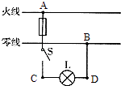

A. 火线断了                          B. 灯泡短路                          C. 灯丝烧断了                          D. 零线断了

9.如图所示，电源两端电压不变。  闭合开关S，当滑动变阻器的滑片P位于A点时，电压表V1的示数为4V，电压表V2的示数为10V。当滑动变阻器的滑片P位于B点时，电压表V1的示数为8V，电压表V2的示数为11V。则电源电压是（     ）

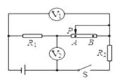

A. 14V.                                     B. 19V                                  C. 12V                                        D. 13V

10.在如图所示的电路中，闭合开关后，发现灯L1、L2都不发光，电流表无示数．为了找出发生故障的原因，先用电压表进行检测，发现b、c间的电压为零，a、b间的电压和a、c间的电压都为3V，则电路的故障可能是（   ）

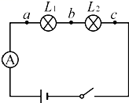

A. L1断路                                B. L1短路                                C. L2断路                                D. L2短路

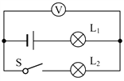11.如图所示电路，电源电压为6V，当开关S闭合后，只有一盏灯泡发光且电压表的示数为6V，产生这一现象的原因可能是（         ）

A. 灯泡L1处短路

B. 灯泡L2处短路  
C. 灯泡L1处断路

D. 灯泡L2处断路

12.在如图所示的实验电路中，闭合开关，移动滑动变阻器的滑片后，发现电流表、电压表均有示数，小灯泡不亮．则故障原因是（　　）

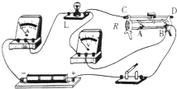​

A. L断路                                  B. L短路                                  C. R断路                                  D. R短路

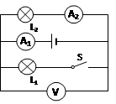13.如图所示的电路中，电源电压保持不变。电键S闭合前后，只有一个电表的示数发生变化，若故障只发生在灯L1或L2处，则一定是灯（   ）  
A. L1断路                                

B. L1短路

C. L2断路

D. L2短路

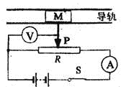14.如图所示．物体M在水平导轨上平移时．带动滑动变阻器的滑片P移动，通过电压表显示的数据，可反映出物体移动距离的大小．下列说法正确的是（    ）

A. 物体M不动时，电流表、电压表都没有示数  
B. 物体M不动时．电流表有示数，电压表没有示数  
C. 物体M向右移动时．电流表、电压表示数都增大  
D. 物休M向右移动时，电流表示数不变，电压表示数增大

15.如图电路中，当开关闭合时，只有L1亮，则L2发生故障的原因是（   ）

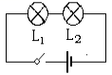

A. 一定是L2短路         B. 一定是L2断路         C. 可能是L2短路，也可能是L2断路         D. 以上说法都不

**二、填空题**

16.如图所示，电源电压是6V且不变，开关s闭合后电压表示数为2V，测灯Ll两端的电压为________V，通过灯Ll和灯L2的电流________（选填“L1”、“L2”或“一样”）大．  
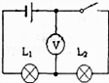

17.如图所示的电路，灯L1和L2是________联，如果电源电压是3V，闭合开关S后，两灯均发光，灯L1比较亮，电压表的示数是1.4V，此时灯L1两端的电压是________V；通过L1的电流________（选填“大于”“小于”“等于”）通过L2的电流；一段时间后，两灯同时熄灭，电压表示数变大，导致这种电路故障的原因可能是________。

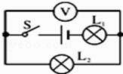

18.如图所示的电路中，开关S闭合时，灯L1和L2是  ________联的，若电源电压为8V，电压表的示数为3V，则灯L1两端的电压是　  ________V，灯L2两端的电压　 ________V．  
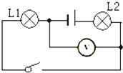

19.在如图所示的电路中，电源电压保持不变。已知电阻R1、R2中的一个或两个同时发生断路故障，且其他元件均保持完好。  
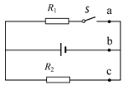  
现将一个完好的电流表接入电路，利用电键S的开闭排查出所有可能的故障情况，电流表应接入电路中________处（选填“a”、“b”或“c”），写出现象及其对应的故障________。

20.如图所示电路中，当闭合开关后，两个电压表指针偏转均为图（B）所示，则电阻Ｒ1和Ｒ2两端的电压分别为________，________.

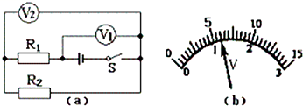

21.如图所示电路中，闭合开关S后，电压表Vl的示数为4.5V，则电压表V2的示数是________ ，电源电压是________   
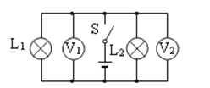

22.在甲图中，R1=3R2 ， 要使R1与R2组成并联电路，应闭合开关________，断开开关________，此时R1与R2中通过的电流比I1：I2=________。在乙图中，闭合开关S，并将滑片向右移动，电压表示数将________（选填“变大”、“变小”或“不变”），如在移动滑片时， 的示数突然增大到接近电源电压值，而 的指针几乎不偏转，出现这一现象的原因可能是________。  
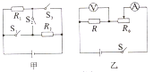

23.某新型手电筒由电池、开关和三粒相同的LED灯珠连接而成，工作时每粒灯珠都正常发光且电压都为U．为探究三粒灯珠的连接方式，小明从正在发光的手电筒中取下其中一粒灯珠，发现另外两粒灯珠不亮．则手电筒中三粒灯珠是________ 联的．手电筒正常工作时通过三粒灯珠的电流________ （相等/不相等），手电筒电池的电压为________ ．

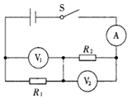24.如下左图所示的电路中，电源电压保持不变，当开关S1闭合、S2断开，甲、乙为电流表时，两表示数之比是I甲︰I乙=1︰3，则R1︰R2= ________；当开关S1、S2都闭合，甲、乙两表为电压表时，两电表示数之比U甲︰U乙=________，R1、R2消耗的电功率之比为P1︰P2= ________．  
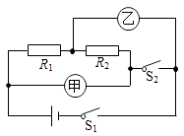

25.如上右图所示，电源电压为6V，闭合开关S，电压表V1示数为4V，电流表示数为0.4A．则电压表V2的示数是________，流过R1的电流是________．

**三、解答题**

26.如图所示，电阻R1为5Ω，R2为10Ω，R1两端的电压为5V，求开关闭合后电路中的电流是多少？R2两端的电压是多少？电源电压是多少？  
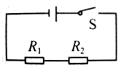

27.如图所示的电路中，电源电压为12伏且保持不变，电阻*R*1的阻值为20欧 . 当电键S闭合后，通过*R*1的电流为0.2安 . 求：  
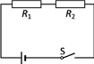  
①*R*1两端的电压*U*1；  
②电阻*R*2的阻值 .

**四、实验探究题**

28.在“测定额定电压为2．5V小灯泡电功率”的实验中。

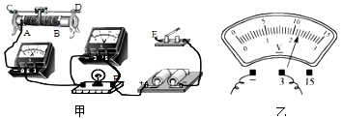

（1）如图甲所示，电路连接尚未完成，E应与滑动变阻器的________接线柱相连接（选填“B”、“C”或“D”）。完成连接后闭合开关，发现灯泡很亮，说明存在操作上的错误是________。若闭合开关后，发现灯泡不发光，电流表的示数为零，电压表的示数为3V，产生故障的原因可能是下列情况的________（填写字母）。

|  |
| --- |
| A．小灯泡短路 |
| B．小灯泡的灯丝断了 |
| C．电压表的正、负接线柱反接 |
| D．变阻器滑片接触不良 |

（2）小明在正确连接电路后，闭合开关，调节滑动变阻器的滑片至某一位置，此时电流表的示数为0．2A，电压表示数如右图乙所示，则小灯泡的功率是________瓦。为了测定小灯泡的额定功率，此时应将滑动变阻器的滑片向________（选填“左”或“右”）移动。

（3）小明想在上述实验的基础上，进一步研究“电路中的电流跟电路两端电压的关系”， 于是就多次移动滑动变阻器的滑片，获得多组灯泡两端电压和电流的数据，发现电流与电压不成正比。请指出他的实验方法的不合理之处________。

29.如图1所示，将铜片和铁片插入一个苹果中就制成了水果电池，别小看它，它能点亮一只发光二极管．

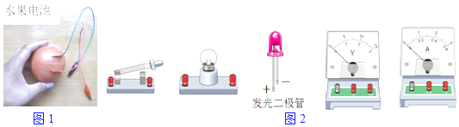

（1）给你提供导线和如图2所示的器材，请你选择其中部分器材，想办法确定水果电池的正负极，简要写出方案及判断方法．

（2）小明准备用这个水果电池给手机充电，发现电压太低，他找来多只苹果和一些铜片和铁片，他应该怎样获得更高的电压？说出你的方法并简要说明理由．

30.如图所示：电源电压为6V，甲图为伏安法测电阻的电路图；乙图为连接不完整的实物图。

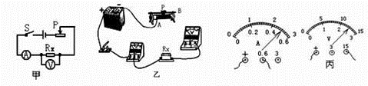

（1）对照电路图甲，用笔画线代替导线将乙图中未连接部分连接起来。

（2）实验操作中有可能出现下列A，B，C，D四种错误，如果出现：电流表示数较大，电压表示数为0的现象。其错误属于__________

A. 电流表的正负接线柱接反                                     B. 电压表的量程选小了  
C. 电阻Rx发生了短路                                               D. 把滑动变阻器下端两接线柱连入电路

（3）电路连接正确后，闭合开关，将滑片*P*向右移动时，电压表示数________(填“变大”、“变小”或“不变”)。

（4）实验过程中，某次电流表和电压表的示数如图丙所示，此时测得的*R*x=________Ω。

（5）此实验要多次测量电阻值，最后求电阻值的平均值，其目的是________。